
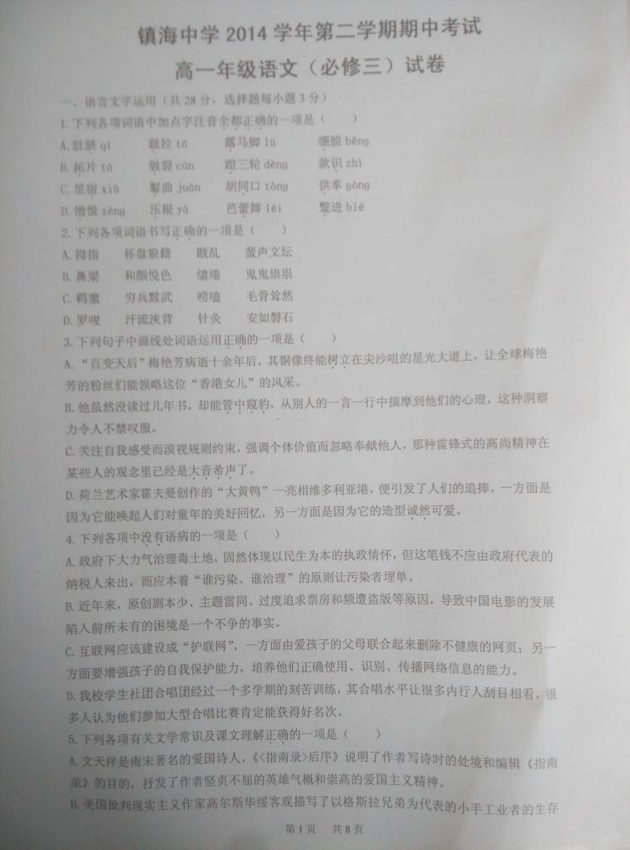
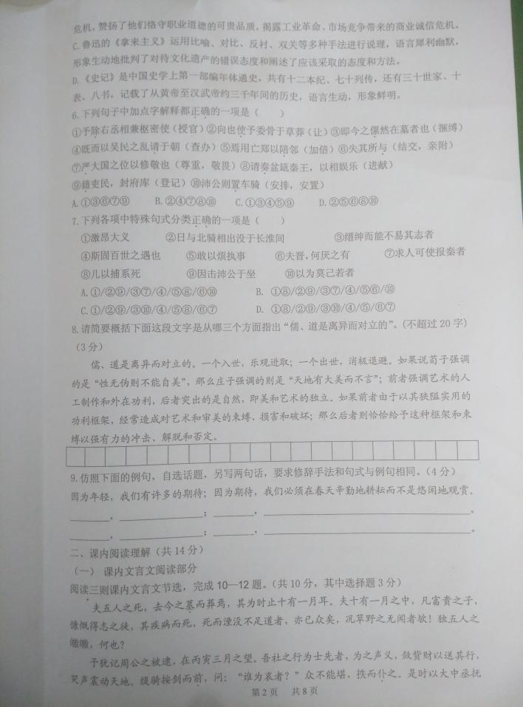
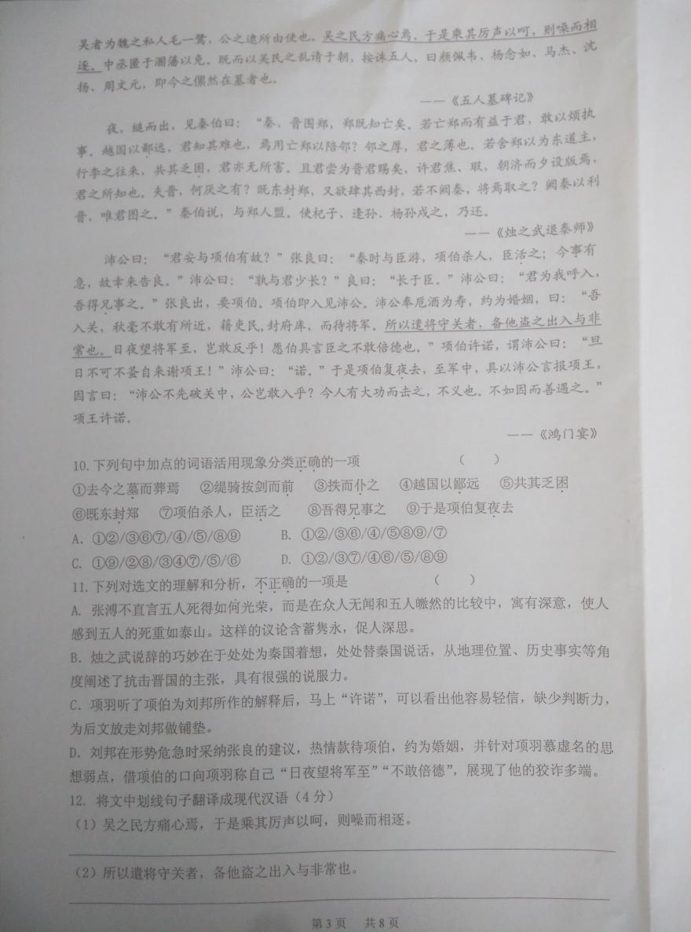
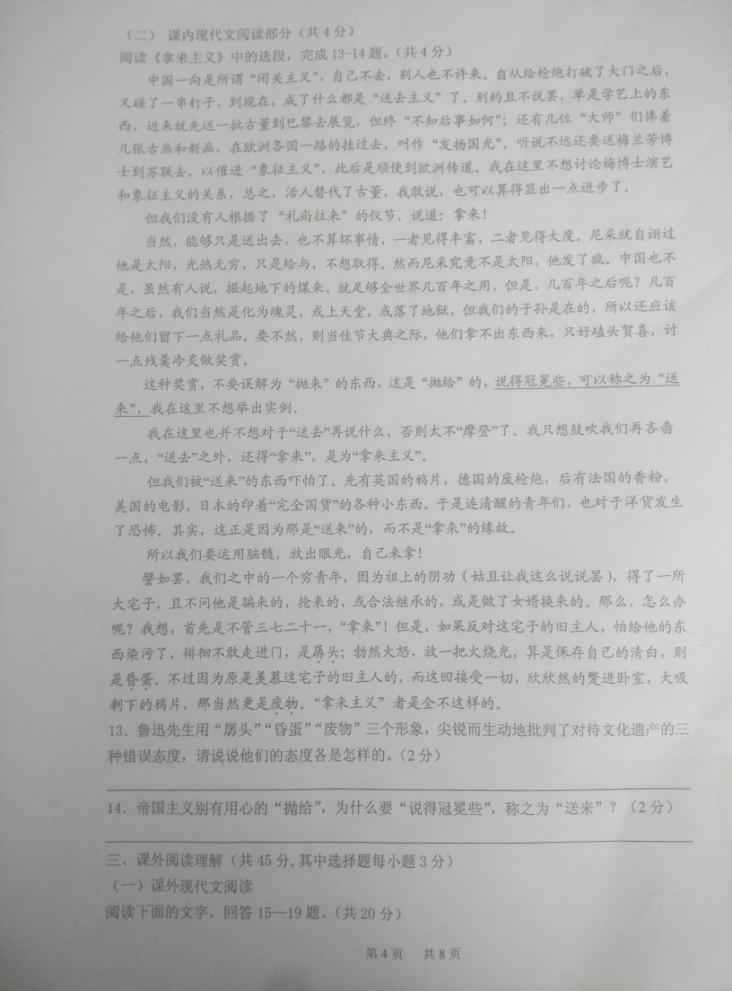

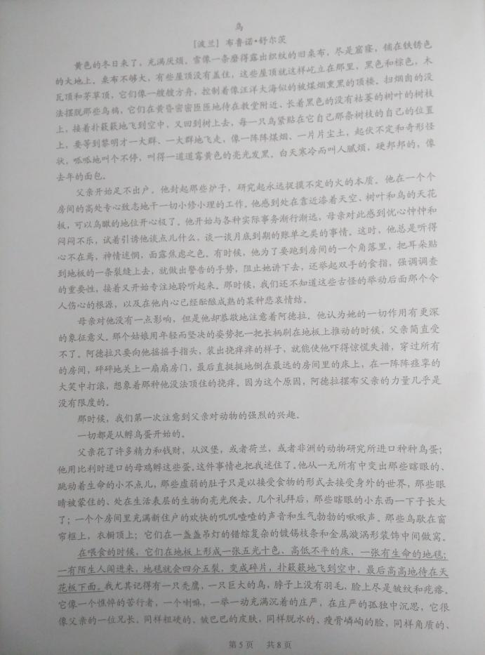
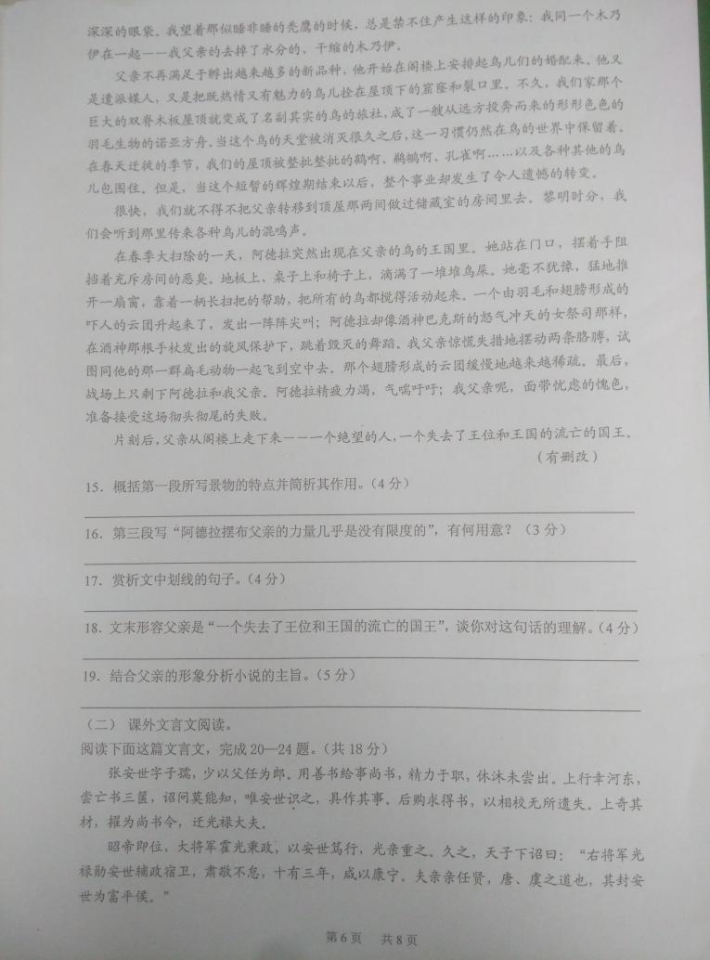
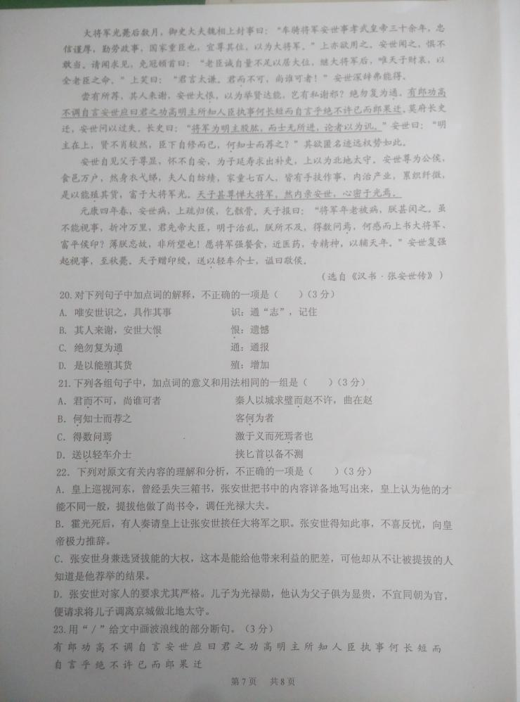
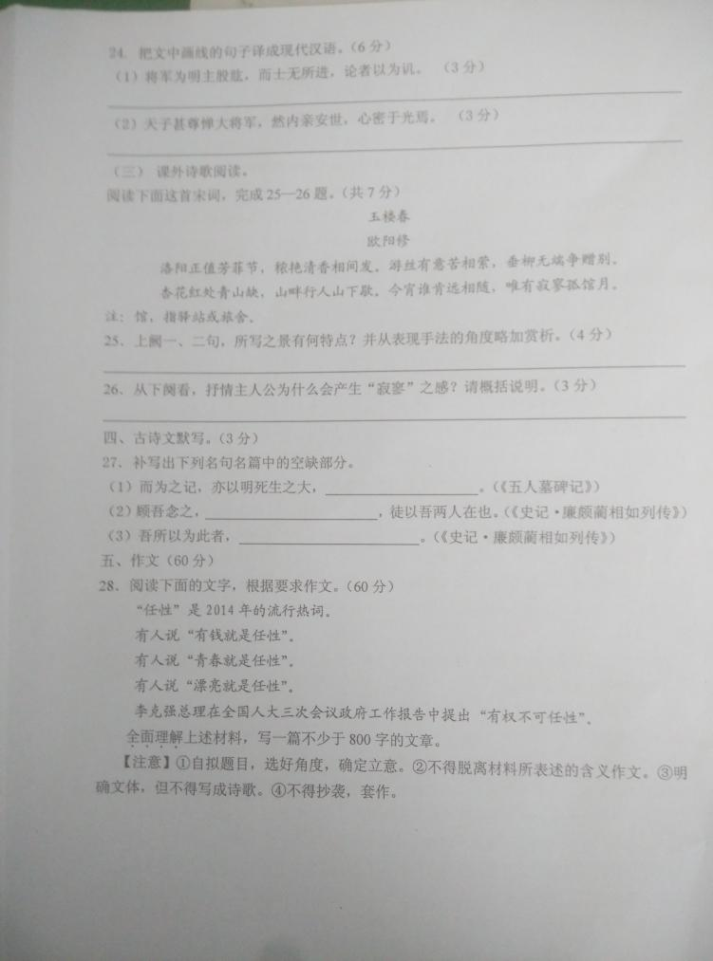

- 答案：B(A.露马脚lòuC.鬈曲quánD.芭蕾舞lěi)
- 答案：B（A.籍—藉C.耸—悚D.罗—啰）
- 答案：A或D（A.“树立”多搭配抽象的事物，这里梅艳芳铜像是具体的事物，应改为“竖立”.B.管中窥豹，从竹管中看见豹子，只能看见豹子很小的一部分，比喻只见到事物的一小部分。C.大音希声指最大最美的声音是无声之音，即达到极致的东西是不可捉摸的。D.诚然，确实实在，这里符合语境要求。）
- 答案：A或B（B句式杂糅，“将导致中国电影的发展陷入前所未有的困境”与“是一个不争的事实”杂糅；C语序不当，应改为“识别、使用、传播”；D偷换主语，应改为“经过一个多学期的刻苦训练，我校学生社团合唱团的合唱水平……”）
- 答案：A（B应为英国C没有运用双关手法D应是纪传体）
- 答案：A
- 答案:A（被动句/介宾后置句/定语后置句/判断句/省略句/宾语前置句）
- 答案 ①人生态度(或“处世态度”“生活态度”)。②美学观点。③不同观点的影响。
- 示例：
因为奋斗,我们有许多的迷茫；因为迷茫,我们必须在早晨刻苦地锻炼而不是舒适地沉睡。
因为拼搏,我们有许多的理想；因为理想,我们必须在黑夜努力地探寻而不是潇洒地流连。
10.A
11.B
12.吴地的百姓下痛恨他，于是趁他厉声呵斥的时候，就呼叫着追赶他。
派遣次把守函谷关的原因，是防备其他盗贼的进入和意外之事。
13．①不敢接受；②全盘否定；③全盘吸收。
14．①讽刺帝国主义打着冠冕堂皇的“送来”幌子，实质是对中国的侵略；②与“送去”相照应，揭示这种“送来”貌似公平友善，实质却是一个屈膝媚外“送去”，一个居心叵测“抛给”。
15．特点：阴郁迷茫，荒冷颓败。（2分）作用：①奠定了全文的感情基调；（1分）②渲染气氛，为下文与实际事务渐行渐远、厌世的父亲的登场做铺垫。（1分）
16．①突出阿德拉的强悍，她干预和威胁着父亲对精神世界的渴望和追求。（1分）②为下文写阿德拉用她的扫帚无情地摧毁父亲所营造的鸟类王国作铺垫。（1分）③阿德拉象征着冷酷强悍的现实世界，暗示着父亲的悲剧命运。（1分）
17．用比喻的手法。（1分）第一句，“床”和“地毯”的比喻，形象生动地写出了鸟“多”而富有生机，与现实世界的颓败形成对比。（2分）第二句，“地毯四分五裂”，形象地写出了陌生人闯进来时鸟的“惊恐”，暗写了父亲“恐惧现实世界”的心理。（1分）
18．①父亲在自己所营造的鸟类王国里，像是一位“国王”，从出生到婚配，掌管着鸟类的一切，实现着自己的价值和尊严。（2分）阿德拉捣毁了鸟类王国，父亲感到非常绝望痛苦，没有了自己的精神阵地，全部生命的希望随之消散，就像“一个失去了王位和王国的流亡的国王”。（2分）
19．父亲是一个想逃离现实而又执着追求自己精神世界、不被人理解的孤独者。现实世界中，父亲神情迷惘，面露焦虑之色，与各种实际事务渐行渐远。为了摆脱厌世感，营造了一个鸟类的王国，一个完全属于他自己的世界。但他对精神世界的渴望和追求，并没有得到阿德拉的理解和尊重，被她用扫帚无情地摧毁。（3分）父亲的失败，暗示现实世界的冷酷强悍，也暗示着精神主义者的悲剧命运。（2分）
20.C（通：交往，往来。）
21.A（A项，两个“而”都是连词，表假设，可以译为“如果”。）
22．D（“便请求将儿子做北地太守”有误，原文是“上以为北地太守”。）
23. 有郎功高不调，自言，安世应曰：“君之功高，明主所知。人臣执事，何长短而自言乎！”绝不许。已而郎果迁。
24.（１）将军是皇帝的股肱之臣，但是士人中没有通过您推荐的，谈论的人都把这个当作可嘲笑的事。
（２）天子非常敬畏大将军霍光，然而内心亲近张安世，比对霍光更亲密。

参考译文：
张安世表字子孺，年轻时因父亲关系做了郎官。因擅长书法而供职尚书，尽心尽力于职责，例行假日没有外出过。皇上巡视河东，曾经丢失三箱书，下诏询问没有人能知道，只有张安世记住了那些书的内容，把书中的内容详备地写出来。后来悬赏征求找到了那些书，用来校对没有什么遗漏的。皇上认为他的才能不同一般，提拔他做了尚书令，调任光禄大夫。
汉昭帝即位，大将军霍光执掌政权，因为张安世品行忠厚，霍光亲近重用他。过了一段时间，天子下诏书说：“右将军光禄勋张安世辅佐政务，担任宿卫，严肃恭敬，从不怠慢，十三年了，都能康乐安宁。信任亲人任用贤人，是唐虞时代的治国原则，封张安世为富平侯。”
大将军霍光死后几个月，御史大夫魏相密奏皇帝说：“车骑将军安世侍奉孝武皇帝三十多年，忠心诚信谨慎厚道，勤于国事，他是国家的重臣，应该加封他的地位，让他做大将军。”皇帝也想任用他。安世听到这件事情，内心恐惧，不敢接受。于是，前去拜见皇帝，摘掉官帽叩头说：“我实在是认为自己的才能不足以做这样的高官，接替大将军霍光的职位，恳请您稍加哀怜，来保全我的性命。”皇帝笑着说：“你说的太谦虚了。如果你不能够胜任这一职务，还有谁能够胜任呢！”安世再三推辞没能成功。
曾经有所推荐，那人来道谢，安世非常遗憾，认为推荐贤良，介绍有才能的人，哪里有私人感谢的道理？于是跟这个人断绝了关系，不再跟他来往。有个郎官功劳很大，官职得不到升迁，自己找张安世谈起这事，张安世回答说：“您的功劳大，英明的皇上是知道的。臣下是供职的，有什么功劳大小可以自夸呢！”拒绝了，没有答应。没多久，郎官果然升迁了。莫府长史升了官，安世问他自己的过失。长史说：“将军是皇帝的股肱之臣，但是没有推荐士人，谈论此事的人都瞧不起您。”安世说：“皇帝贤明，对于臣子中的贤与不贤分得很清楚，我修养自己罢了，怎么能够了解士人并推荐呢？”他要隐藏名声疏远权势就是这样。
张安世自己发觉父子地位尊贵显耀，内心很不安，就替儿子延寿请求外出做官，皇帝让他做了北地太守。安世居于列侯的高位，封地万户，然而自己穿着黑色粗厚的丝绸，夫人自己纺织绩麻，七百家奴，都有手艺活做，在家里经营产业，经常积蓄细微的财物，因此能够不断增加财产，比大将军霍光还富有。天子非常敬畏大将军霍光，然而内心亲近张安世，比对霍光更亲密。
元康四年的春天，张安世病，呈上报告归还侯爵，请求退休。皇帝回复说：“将军年事已高且疾病缠身，我非常同情。即使不能够主持事务，用谋略和智慧克敌制胜，你是先帝是重臣，擅长治乱之事，我比不上你，所以多次征求你的意见，是什么怨恨让你想要上书归还大将军、富平侯的官印呢？今速求去，是待朕不厚，而忘旧恩，这不是我所希望的啊！希望将军多吃点饭，找医生看看，安心养神，来辅助我。”安世又勉强主持事务，到秋天去世。皇帝赠给他印绶，用战车和武士为他送葬，谥号为“敬侯”。
25．①花木繁盛，花香阵阵，景色秾丽美好。②渲染洛阳满城春色，反衬深沉的离愁别绪。（每点2分）
26．①旅途春光无限，愁思也无边无际；②和繁华的洛阳形成鲜明的对照，驿舍偏僻寂静；③抒情主人公夜不成眠，望月思人，倍感“寂寥”。（每点1分）

